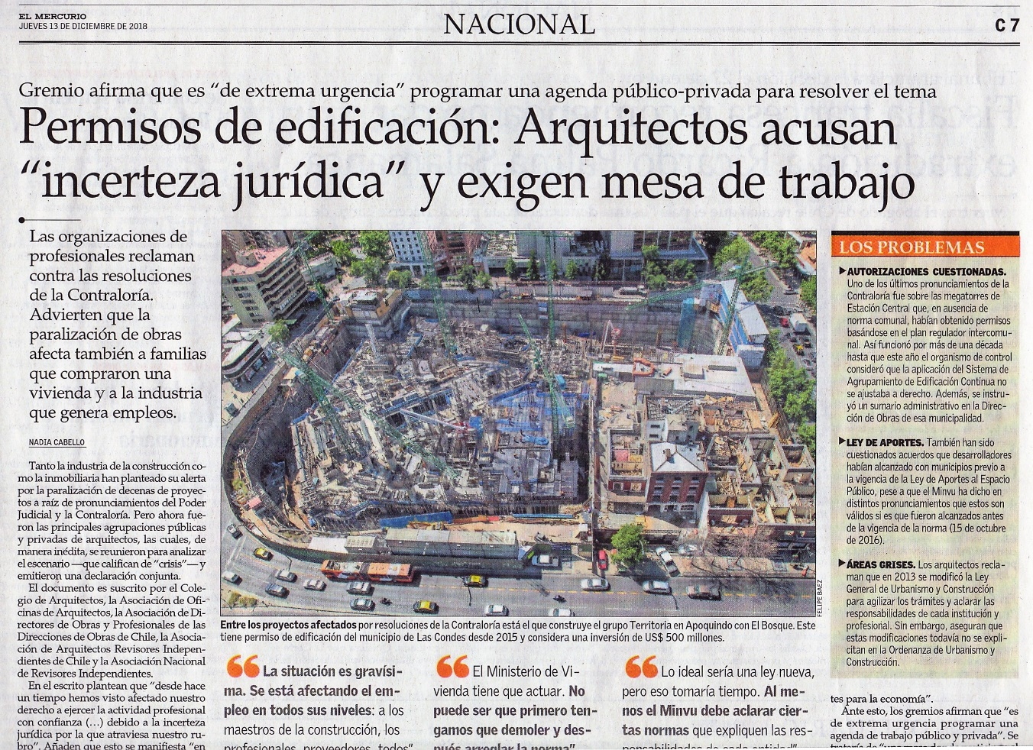

A Humberto Eliash, Presidente del Colegio de Arquitectos de Chile.
Estimado Humberto:
He quedado sorprendido al leer en la edición de ayer de El Mercurio, que nuestro Colegio de Arquitectos, se suma a la campaña iniciada por la Cámara Chilena de la Construcción en contra los dictámenes de la Contraloría, que han permitido dejar al descubierto, al menos en parte, las enormes transgresiones cometidas por grandes promotores inmobiliarios contra las Normas y Ordenanzas que rigen el ejercicio de la construcción.
Recién ahora, el 18 de noviembre del presente año, la Contraloría ha sido definitiva en declarar ilegales numerosos permisos aprobados en la Comuna de Estación Central, que han permitido, por ejemplo, la construcción de 5.000 departamentos en una manzana.
El Juramento que realizan todos los colegas que ingresan a nuestro Colegio establece en dos de sus párrafos lo siguiente:
- Procurar en la arquitectura la verdad, la belleza y el servicio a la comunidad.
- Velar por la preservación, desarrollo y actualización de los valores permanentes de nuestro patrimonio cultural.
Tengo a mi vista el Permiso de Edificación N° 109-15, otorgado en la Comuna de Estación Central, para una obra nueva de un edificio destinado a vivienda y comercio ubicado en calle Buzo Sobenes N° 4650, que consulta 23.406,42 m2. Se trata de una torre de 38 pisos construida en la modalidad de edificación continua sobre un terreno de apenas 1.031,21 m2.
El proyecto comprende 540 viviendas, 2 locales comerciales y apenas 78 estacionamientos, alcanzando una densidad de 20.970 habitantes por hectárea y un coeficiente de constructibilidad de 15.93.
Para entender el impacto negativo generado en el barrio por semejante barbaridad, digamos que la densidad promedio en Estación Central es de 79 habitantes por hectárea (Cociña y Burgos).
Además, como comparación, recordemos que un proyecto en altura velando por el bienestar de la comunidad como es la Remodelación San Borja, consulta una densidad de 900 habitantes por hectárea, es decir 20 veces inferior a la autorizada por la Dirección de Obras Municipales en la comuna de Estación Central.
¿Considera el Colegio de Arquitectos que en este caso y otros 70 Permisos de Edificación objetados por la Contraloría, se está velando por la verdad, la belleza y el servicio de la comunidad, como lo establece nuestro juramento?
19 Juntas de Vecinos de Estación Central, que constituyen una Agrupación, junto a la Fundación Defendamos la Ciudad presidida por Patricio Herman, son las que interpusieron los reclamos ante la Contraloría que han concluido con el dictamen contundente conocido recientemente.
¿A quién defiende el Colegio de arquitectos? ¿Defiende a la comunidad como reza nuestro juramento, o defiende a las grandes empresas inmobiliarias y Fondos de Inversión, impulsores de atentados sin precedentes en nuestra historia, cometidos contra una comunidad afortunadamente más consciente de sus derechos?
Estimado Humberto: ya a comienzos de este año, te dirigí una carta destinada a refutar insólitas declaraciones del Vicepresidente del Colegio, afirmando que en Estación Central no se violaba ninguna norma y añadiendo que los Planos Reguladores no eran instrumentos de planificación.
No recibí respuesta, y con la actual posición del Colegio compartiendo las reclamaciones contra la Contraloría respecto a los casos ya mencionados, debo entender que efectivamente nuestra institución aparece alineada con agresiones inaceptables a la Arquitectura y el Urbanismo, como las objetadas por los dictámenes de Contraloría.
No puedo menos que estar desolado. Tu trayectoria profesional y académica no calza con casos tan contrarios a los valores que tu, yo y muchos colegas hemos defendido a lo largo de la vida.
Mitigo esta nota con algo festivo, pero tal como Condorito, exijo una explicación.
Te saluda
Miguel Lawner.
14.12.2018.

